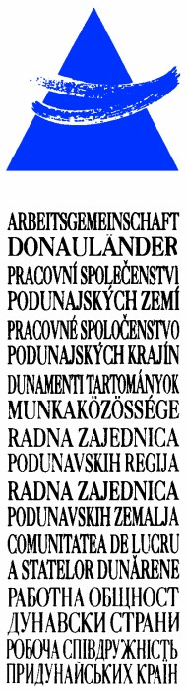
LAD1-IE-ED-4/045-2017
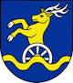
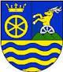
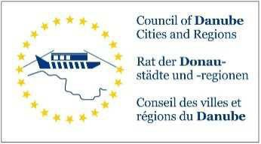

ARBEITSGEMEINSCHAFT DONAULÄNDER

WORKING COMMUNITY OF THE DANUBE REGIONS

27. Sitzung der Arbeitsgruppe der Leitenden Beamten
27th Meeting of the Working Group of Senior Officials
24. Konferenz der Regierungschefs 24th Conference of Heads of Government 12. Oktober 2017, 10.30 bis 13.00 Uhr 12th October 2017, 10.30 a.m. to 1.00 p.m.

Wellness Hotel Danubius Health Spa Resort Esplanade****
Conference room: „Palace Ballroom“
921 29 Piestany, Kúpeľný ostrov, Slovak Republic

Tagesordnungspunkt 2

Item on the agenda 2

Genehmigung der Tagesordnung
Approval of the Agenda

Die Tagesordnung ist rechtzeitig an alle Mitglieder ergangen.
The agenda was timely sent to all members.

Beilage / attachement:
Tagesordnung / Agenda

Beschlussempfehlung:
Der Tagesordnung wird zugestimmt.

recommended decision:
The agenda is approved.

